# 実験1

# 1. 実験目的

* 無菌的に保たれたクリーンベンチ内での微生物の扱いを通じて,無菌操作について学習すると共に, 滅菌方法に対して学習することにより, 生物の生存条件に対する考察を行う事を目的とする.

# 2. 使用器具等

* LB寒天培地 (1 % Bacto Typtone, 0.5 % Bacto Yeast Extract, 1 % NaCl, 1.5 % 寒天)
* ディスポーザブルグローブ
* プラスティックエーゼ
* 消毒用エタノール
* クリーンベンチ

# 3. 実験操作

1. クリーンベンチ外での実験
   1. クリーンベンチで寒天培地を開け, 素手で触れる, 息を吹きかける等した.
   2. LB寒天培地を37°Cで一晩保存した.
2. クリーンベンチ内での実験
   1. 肘より先の腕時計等の装飾品を外し, ディスポーザブルグローブを装着した.
   2. 消毒用アルコールを両腕に噴霧し, よくなじませた.
   3. 既に滅菌されているプラスティックエーゼを用いて, クリーンベンチ内でLB寒天培地上に保存されていた微生物を新しいLB寒天培地上に移植した.
   4. 微生物を移植したLB寒天培地を37°Cで一晩保温した.

# 4. 実験結果

実験結果は図1のようであった. 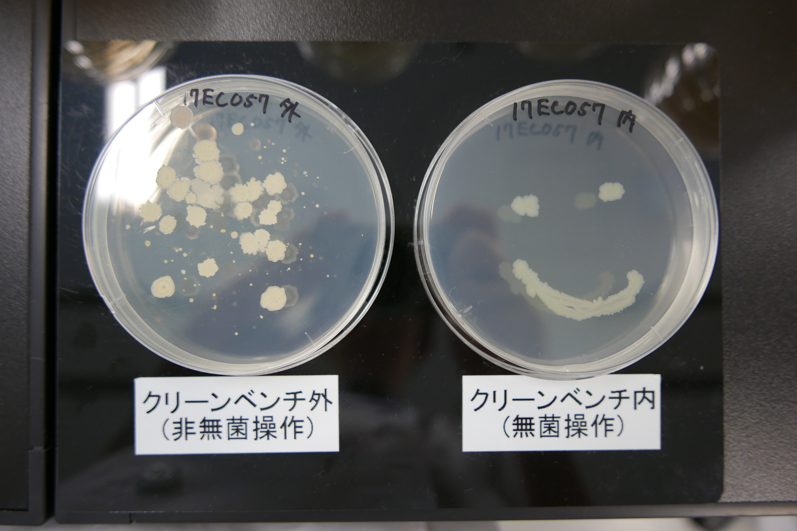

図1. 実験結果

左が素手で触れる等した培地, 右がクリーンベンチ内で移植をした培地である.  
左の培地では, 前面に色やコロニーのサイズが違うなど, 多様な菌が繁殖している様子が見て取れる. また, 右の培地では, 菌を移植した箇所にのみ繁殖している様子が確認できる.

以上のことから, 手のひらや空気中には多種多様な菌が存在している事, クリーンベンチ中の空気は無菌である事がわかる.

# 5. 考察

今回の実験により, クリーンベンチの内部が無菌的に保たれている事が確認できた. 今回は引き戸を開けて使用するタイプの物を使用したが, 空気感染する病原菌等を扱う際には, グローブ型のクリーンベンチを 使用する方が安全なはずである.  
また今回は培地を37°Cに保ったが, より低温, より高温で保温した場合は, 今回とは別の種類の菌類が繁殖する, と考えられる.

# 6. 検討事項

1. 原核生物と真核生物の細胞分裂について図を用いて説明しなさい.

原核生物の細胞分裂は, DNAを複製したのちに, 細胞が分裂して完了する. また特徴として, 細胞分裂が完了する前に, 次のサイクルの細胞分裂が始まる事がある.

* 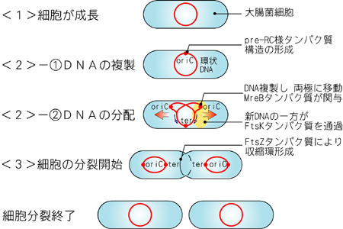
* 図2. 原核細胞の細胞分裂
* 真核生物の細胞分裂は, 染色体が複製されたのちに細胞が分裂して完了する. こちらは必ず1サイクルが完了してから, 次のサイクルが始まる.
* 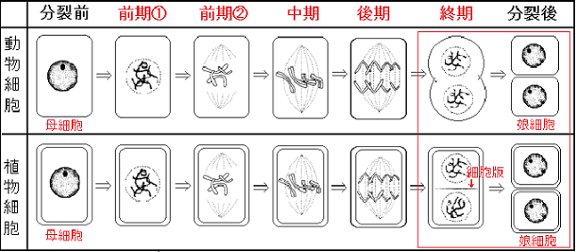図3. 真核細胞の細胞分裂

1. 滅菌方法を3種類挙げ, それぞれの特徴について説明しなさい.
   * 紫外線殺菌  
     紫外線を照射することによって微生物を殺菌する. 表面が滑らかである物質や設備等に用いられる.  
     ゴム, プラスチックは変質する可能性がある.
   * 高圧蒸気滅菌  
     適当な温度, 圧力の飽和水蒸気中で加熱することによって滅菌する. 高圧・高温, 飽和水蒸気に耐えられる物質の滅菌に用いられる.
   * 火炎滅菌  
     アルコールランプ, バーナー等の火炎中で加熱することによって滅菌する. 火炎によって破損しない物質の滅菌に用いる.
2. クリーンベンチの内部を無菌的空間に維持するためのシステムについて説明しなさい.

クリーンベンチは, フィルターを通じて浄化した空気を内部に送り出す事によって, 内部空間の気圧を高く保っている. これによって, 作業中に外気が内部へ入り込む事が無く, 無菌的状態を保つことができる.

1. 微生物の中には高温に対して耐性を持つ芽胞と呼ばれる形態をとるものがある. 芽胞とは何かを説明しなさい.

外的環境がその微生物が生命活動が不可能になった際, 細胞内部に芽胞を形成する. この芽胞にはその微生物の遺伝子が複写されており, 再度生命活動が可能な環境となった際に, 発芽し, 通常の生命活動を再開する.

# 7. 感想

以前までは化学分野で利用するドラフトしか知識になく, クリーンベンチ, なるほどそういうのもあるのか. と感じた. また私のクリーンベンチ外で操作した培地には比較的多めのコロニーが発生していたが, より多く掌を押し付けたりした方であって, 私の手が汚いわけではないと信じている.

# 8. 参考文献

* 第一学習社 高等学校 生物基礎
* 原核生物の細胞分裂 <<http://www.seibutsushi.net/blog/2008/09/555.html>>
* 細胞の増殖~動物細胞と植物細胞の分裂 <<http://www.drgelo.club/?p=494>>
* 各種滅菌法・消毒法の概要 <<https://www.as-1.co.jp/academy/21/21-3.html>>
* 細菌芽胞（胞子）一その特徴と調製法，抵抗性試験法, 第14改正日本薬局方での関連記載項目および芽胞形成菌管理の意義 <<https://www.jstage.jst.go.jp/article/pda/3/2/3_2_67/_pdf>>

# 実験2

# 1. 実験目的

* 酵素の一種であるアミラーゼを題材として, 酵素の働きについて学ぶ.

# 2. 使用器具等

* バレイショデンプン
* α-アミラーゼ
* 消化酵素剤(タカヂアスターゼ)
* ルゴール液
* ビーカー
* 天秤
* 薬さじ
* 薬包紙
* すり鉢
* すりこぎ
* インキュベータ
* 屈折系
* マイクロピペット
* チップ

# 3. 実験操作

1. バレイショデンプンを10 g量り取った.
2. 100 mL容ビーカーに入れ, 約40 mLの水によく懸濁した.
3. 50 mL容ビーカーを3個用意し, それぞれにラベルを付けて区別した.
4. デンプンの懸濁液を, 3つのビーカーにおよそ等量になるように分けた.
5. タカヂアスターゼの錠剤を3個取り出し, すり鉢とすりこぎを使用してすり潰した.
6. 精製酵素α-アミラーゼを500 mg量り取った.
7. 前項, 前々項でのタカヂアスターゼ, α-アミラーゼをそれぞれ対応する50 mL容ビーカーに入れた.
8. 37°Cのインキュベータへ入れ, 1時間程反応させた.
9. 屈折計を用いて, 糖度を測定した.
10. 3個のビーカーそれぞれにルゴール液を200 μL滴下し, ヨウ素-デンプン反応によって, 糖化の程度を確認した.

# 4. 実験結果

実験結果を, それぞれ図3, 表1に示す.  
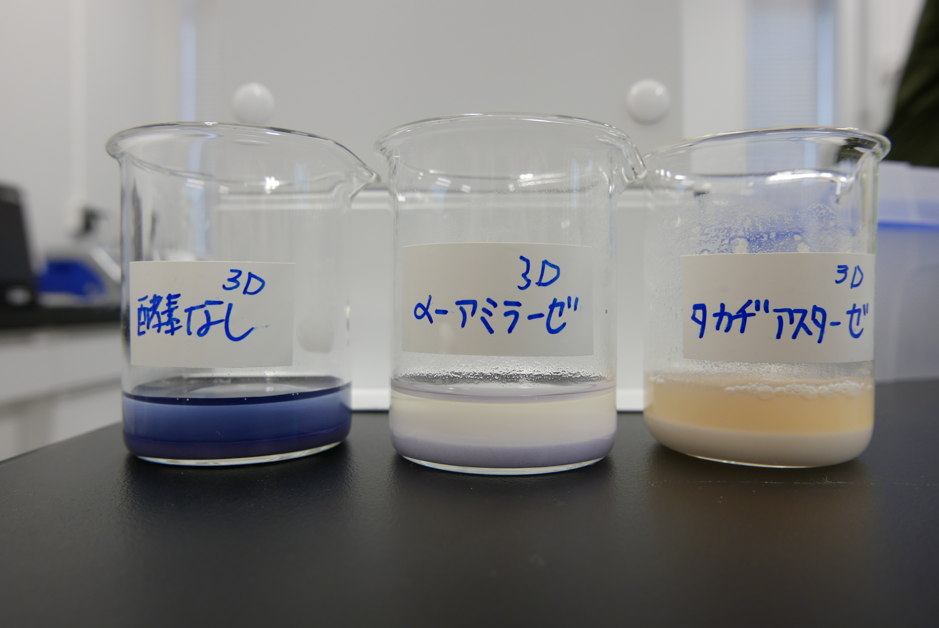

図3. ヨウ素デンプン反応による外見の変化

左からそれぞれ, 酵素なし, α-アミラーゼ, タカヂアスターゼのビーカーである.

表1. 屈折計を用いて測定した糖度

|  |  |  |  |
| --- | --- | --- | --- |
|  | 酵素なし | α-アミラーゼ | タカヂアスターゼ |
| 糖度 (Brix %) | 0 | 4.8 | 3.8 |

||酵素なし|α-アミラーゼ|タカヂアスターゼ| |:-:|:-:|:-:|:-:| |糖度(Brix %)|0|4.8|3.5|

以上の結果から, α-アミラーゼが最も多くデンプンを分解していることがわかる. また, 図3ではα-アミラーゼが薄い青色, タカヂアスターゼが薄い褐色を示している. このことから, デンプンの濃度は α-アミラーゼ>タカヂアスターゼ となっている事が確認できる.

# 5. 考察

ヨウ素デンプン反応はデンプン中の螺旋構造にヨウ素が取り込まれることで, 青く呈色する. 実験では, α-アミラーゼの溶液の方がタカヂアスターゼの溶液よりもより多くデンプンを糖へ分解していたにも関わらず, α-アミラーゼの方がデンプンの濃度が濃い事が分かった. これは, α-アミラーゼとタカヂアスターゼではデンプンを分解する反応が違うことで, 螺旋構造の量に差が出たためと推測できる. また, α-アミラーゼは螺旋構造を残す量がおおく, タカヂアスターゼは螺旋構造を分解する量が多い酵素である, とも推測できる.

# 6. 検討事項

1. ヨウ素デンプン反応について説明しなさい.

デンプンは水溶液中では螺旋構造をしている. その螺旋構造中にヨウ素が取り込まれ, 青色のスペクトルを発する. これをヨウ素デンプン反応という.  
また, 濃度によっては, 青色にならず, 褐色等になることがある.

1. アミラーゼ, β-ガラクトシダーゼ, セルラーゼの反応の違いを調べなさい.

アミラーゼは, グリコシド結合を加水分解することにより, 糖をブドウ糖, マルトース等へと分解する. β-ガラクトシダーゼは, ガラクトースを含むグリコシド結合を加水分解する. セルラーゼは, CMCase, アビセラーゼ, β-グルコシダーゼからなる酵素群で, これらが協調してセルロースを分解する.

# 7. 感想

マイクロピペットを使っていて非常に便利に感じた. 化学実験ではmL単位の溶液の調節, 操作が多いので, 同様な使い方のピペットがあれば非常に実験が捗るな, と感じた.

# 8. 参考文献

* 東京書籍 化学
* β-ガラクトシダーゼとは <<http://www.weblio.jp/content/β-ガラクトシダーゼ>>
* セルラーゼ | 酵素辞典 <<http://www.amano-enzyme.co.jp/jp/enzyme/12.html>>